

Cartera deteriorada para suficiencia de provisiones

D01 – Definición de Requerimientos del Proyecto
Código Proyecto | : | PRY-00008580
Autor | : | Jonatan Cancino Bustos
Versión | : | <1.0>
Fecha de Creación | : | 20/03/2018

Tabla de contenido

Tabla de contenido 2
1 Acuerdos de Confidencialidad del Documento 4
1.1 Declaración de confidencialidad. 4
2 Controles del Documento 4
2.1 Ubicación del Documento 4
2.2 Ubicación del Charter que Sustenta el Proyecto 4
2.3 Sponsor del Proyecto 4
2.4 Aprobadores 4
2.5 Historial de Cambios del Documento 5
3 Descripción del Proyecto 6
3.1 Definiciones y Abreviaturas 6
4 Objetivo 6
5 Beneficios de la iniciativa 6
6 Descripción del proceso una vez implantado el proyecto 6
7 Detalle de los RequerimientosFuncionales 7
7.1 Modificación de Criterio Entrada 9: Operaciones Renegociadas 7
7.2 Criterio de Entrada 10: Curse bajo mora 7
7.2.1 Identificar las Ventas del mes. 7
7.3 Criterio de excepción (no se irradian): Créditos hipotecarios de la vivienda para rut menor a 50M 8
7.4 Criterio de Salida: Operaciones sin morosidad a fin de mes 8
7.5 Criterio de Salida por Excepción: Cliente sin operaciones en D00 8
7.5.1 Consideraciones 1 8
7.5.2 Consideraciones 2 8
7.6 Nuevo Criterio de Salida: Número de Renegociados 8
7.7 Criterio de salida: Meses en Cartera Deteriorada 8
7.8 Nuevo D00 Segmentado 9
8 RequerimientosNo Funcionales 9
8.1 Paralelo 9
8.1.1 Impacto en Segmentación 9
8.2 Inicialización del Stock de Cartera deteriorada 9
9 Anexos y Referencias 10
9.1 Estados y orden de ejecución. 10
9.2 REGLAS DE NEGOCIO SEGMENTO INDIVIDUAL 11
9.2.1 CRITERIOS DE ENTRADA A DETERIORO INDIVIDUAL 11
9.2.1.1 N° Criterio: 1 11
9.2.2 CRITERIOS DE SALIDA DE DETERIORO INDIVIDUAL 11
9.2.2.1 N° Criterio: 2 11
9.2.2.2 N° Criterio: 3 11
9.3 REGLAS DE NEGOCIO SEGMENTO GRUPAL 12
9.3.1 CRITERIOS DE ENTRADA A DETERIORO GRUPAL 12
9.3.1.1 N° Criterio: 7 12
9.3.1.2 N° Criterio: 8 13
9.3.1.3 N° Criterio: 9 14
9.3.1.4 N° Criterio: 10 14
9.3.1.5 N° Criterio: 11 15
9.3.2 CRITERIOS DE SALIDA DE DETERIORO GRUPAL 16
9.3.2.1 Estado de morosidad del cliente 17
9.3.2.2 Sin nuevos Refinanciamientos 17
9.3.2.3 Pagos con amortización de Capital 18
9.3.2.4 Pagos parciales de deuda 18
9.3.2.5 Pago de cuatro cuotas consecutivas 19
9.3.2.6 Sin Deuda en el sistema Financiero 20
9.3.2.7 Meses en Cartera Deteriorada 20
9.3.2.8 N° Criterio Excepción: 27 21
9.3.2.9 N° Criterio Excepción:30 21
9.3.2.10 N° Criterio 34 22
9.3.2.11 N° Criterio: 35 22
9.3.2.12 N° Criterio: 36 23
9.3.3 Irradiación Intersegmento 24
9.3.3.1 Cliente con deterioro individual (con clasificación de riesgo de deterioro) y que posee operaciones grupales sin deterioro. 24
9.3.3.2 Clientes sin deterioro individual (con clasificación no deteriorado) y que posee operaciones grupales en deterioro. 25
9.3.4 Cálculo de Fecha de Suspensión de Devengo 26
9.3.4.1 Fecha suspensión devengo Grupal 26
9.3.4.2 Fecha suspensión devengo Individual 27

Acuerdos de Confidencialidad del Documento

Declaración de confidencialidad.
Toda la información contenida en este documento se proporciona con la confianza de que el único propósito es la adjudicación del proyecto Cartera Deteriorada y no se utilizará para ningún otro propósito, y no podrá ser publicado o divulgado en su totalidad o en parte, a cualquier otra persona o empresa sin el permiso previo de BCI por escrito. Estas obligaciones no se aplicarán a la información que se publica o ya se conoce legítimamente de otra fuente de BCI.

© 2002 - 2010 Banco de Crédito e Inversiones

Controles del Documento

Ubicación del Documento
Se debe indicar la ubicación Física del Documento para la gestión de documentación.
Código Proyecto | Nombre | Ubicación
PRY-00008580 | Cartera Deteriorada | Clarity

Ubicación del Charter que Sustenta el Proyecto
Se debe indicar la ubicación Física del Charter que sustenta el proyecto.(No Aplica Para mantención Menor de TI y Negocio)
Nombre | Ubicación
PRY-00008580 | Clarity

Sponsor del Proyecto
Se debe indicar el Sponsor del Proyecto el cual debe concordar con el definido en el Charter inicial del proyecto.(En el ámbito de una Mantención Menor TI Y Negocio este rol puede ser cumplido por un gerente de area de informática)
Nombre | Cargo | Área
Fabián Figueroa Bueno | Gerente Riesgo Operacional | Riesgo Corporativo

Aprobadores
Se debe indicar el listado de personas que aprobaron el documento junto con su Cargo y Fecha de Aprobación.
Nombre | Cargo | Fecha V°B° | Firma
Cesar Vidal Cubillos | Subgerente Datos Riesgo Corporativo

Historial de Cambios del Documento
Se debe indicar cada versión generada del documento con su responsable de cambios y las razones por las cuales se cambió. Las versiones enteras (ej. 1.0, 2.0) son consideradas versiones finales y las otras (ej. 1.1, 1.2) son consideradas borradores.

Versión | Fecha | Autor | Razón del Cambio
1.0 | 06/03/2018 | Vannesa Milesi | Creación del documento
1.1 | 20/03/2018 | Jonatan CancinoBustos | Actualización de Documento
1.2 | 24/04/2018 | Jonatan Cancino Bustos | Actualización de documento, incorporación de nuevos requerimientos.
2.0 | 25/04/2018 | Claudia Alvarez Herrera | Actualización de Documento, cambio de requerimientos e incorporación de nuevos requerimientos.
3.0 | 06/07/2018 | Claudia Alvarez | Cambio de requerimientos  - Criterio renegociado  Mora cliente  Operaciones CAE  Operaciones Hipotecarias
3.1 | 02/2019 | Jonatan Cancino Bustos | Actualización de documentación, incorporando cambios realizados e incorporando reglas de criterios

Descripción del Proyecto
En esta sección se debe describir una breve reseña del proyecto, definiendo que es lo que se espera alcanzar con el desarrollo de este proyecto. Es decir que requerimientos debe cubrir el proyecto, para qué y que beneficios trae.
Este proyecto viene a aplicar las reglas lo más cercanas al compendio de normas contables de la superintendencia de Bancos e Instituciones Financieras de Chile, con el fin de poder bajar la acidez del marcaje de las operaciones y clientes.

Definiciones y Abreviaturas
Se debe detallar las Términos y Abreviaturas que se usaran en el proyecto o en el presente documento de manera de mantener el contexto de lo señalado.
Término | Abreviación | Definición
Tabla 1: Términos, Abreviaciones y Definiciones

- Objetivo

Alinear los criterios del deterioro a los criterios que usa la industria financiera. Actualmente las operaciones renegociadas

- Beneficios de la iniciativa
Beneficios que el cliente espera del producto en pesos (ingresos o ahorro de costos).
Disminuir el universo de operaciones que entran en cartera deteriorada, disminuyendo también el nivel aprovisionamiento.

- Descripción del proceso una vez implantado el proyecto
Incluye descripción del proceso de negocio que será afectado por el sistema propuesto. Se debe describir los principales cambios en relación al proceso anterior, para mayor claridad agregar un diagrama de procesos.(No Aplica para Mantención menor de TI y Negocio, ya que estas no deben cambiar el proceso de negocio)
<Insertar diagrama de procesos aquí>
Figura 1: Diagrama de Procesos

- Detalle de los RequerimientosFuncionales

Modificación de Criterio Entrada 9: Operaciones Renegociadas

Actualmente para la aplicación de este criterio se usa solamente el campo cod_oren del de D00
“S” es renegociado, “N” no es renegociado, “C” renegociado de castigo. Si el campo es S o C la operación se deteriora siempre y cuando cumpla la siguiente condición:
- Si las operaciones que tenía vigentes el cliente al momento del curse la operación renegociada presentan una mora (día del curse y día hábil anterior) y esta mora es mayor a un parámetro en días, entonces la operación se deteriora, de lo contrario se mantiene en cartera normal.
El parámetro de morosidad se debe inicializar en 60 días.

Obs1: Desde el momento de la puesta en producción de esta regla, el parámetro de días de mora se deja en 0 días, dado que ahora es la punta quién se encarga de marcar las operaciones renegociadas cuando el cliente tiene alguna operación con 60 o más días de mora al curse de la operación.

Obs2: desde enero de 2019, el parámetro de días de mora vuelve a 60 días de mora, para dar cumplimiento a la normativa.

Condiciones especiales:
Deterioro de operaciones Hipotecarias
Se deben deteriorar las operaciones hipotecarias morosas que hayan sido puestas al día producto del curse de un crédito de consumo o comercial. Para detectar esta operación se debe identificar la operación de consumo o comercial renegociada (campo cod-oren) y luego:
- Revisar al día hábil anterior al momento del curse, las operaciones hipotecarias con mora mayor o igual a 60 días de mora
- La misma operación hipotecaria morosa al origen, se encuentre al día al momento del cierre de mes

Criterio de Entrada 10: Curse bajo mora

Para aplicar correctamente este criterio el sistema deberá identificar todos los clientes que hayan tenido una venta en el mes (operaciones nuevas). Para cada uno de estos clientes se debe calcular la máxima mora al día hábil anterior al curse de la nueva operación. Si la mora máxima supera un parámetro, entonces la operación se deteriora, de lo contrario se mantiene en cartera normal.
El parámetro de mora se debe inicializar en 60 días.

No se debe considerar en la búsqueda de la mora, las operaciones Factoring de la base de mora dado que éstas no se encuentran en la base de mora.

Condiciones Especiales
Deterioro operaciones CAE
Se deben deteriorar las operaciones CAE que al momento del curse tenga otro CAE en mora mayor a 60 días.

    - Identificar las Ventas del mes.
Para identificar el stock de operaciones producto de ventas nuevas, se deben usar el tio-aux de la operación de acuerdo a tabla de parámetros adjunta.

Criterio de excepción (no se irradian): Créditos hipotecarios de la vivienda para rut menor a 50M

Para este criterio se debe quitar la validación de los rut menores a 50M.

Criterio de Salida: Operaciones sin morosidad a fin de mes

Actualmente este criterio tiene como condición una morosidad de hasta 14 días, por lo cual, para poner en norma el criterio, se solicita cambiar esto a 30 días.

Criterio de Salida por Excepción: Cliente sin operaciones en D00
Para que una operación o cliente salga del deterioro, se debe asegurar que todas sus deudas se han cancelado. Para ello se debe identificar cuando un cliente deteriorado (mes anterior) tiene una nueva deuda, esta debe entrar al deterioro.

    - Consideraciones 1
Para que la operación nueva salga del deterioro se deben cumplir todos los criterios de salida.
    - Consideraciones 2
En estos casos existe la posibilidad de que el cliente haya cancelado sus operaciones para ello se deben revisar el criterio de salida nro 5 del mes anterior. Si la operación ya cuenta con 3 cuotas pagadas entonces la nueva operación no se deteriora.

Nuevo Criterio de Salida: Número de Renegociados

Aquel cliente que tenga una operación renegociada “n” veces, no podrá salir de cartera deteriorada. Este criterio se debe validar de acuerdo a la vista por cliente, si dentro de todo su universo de operaciones existe una que tenga “n” o más, entonces el cliente no puede salir del deterioro.
El parámetro n se debe inicializar en 99
Se elimina.

- Criterio de salida: Meses en Cartera Deteriorada

Para que una operación pueda salir de deterioro, esta debe haber permanecido en deterioro al menos n cantidad de meses.
Para este caso, el parámetro será inicializado en 4.

- Nuevo D00 Segmentado
Por efectos del paralelo (req. 8.1) se requiere hacer una copia del D00 Segmentado y en este nuevo D00 Segmentado se deben incorporar los campos de:
- Operación Original (trazabilidad)
- Origen Deterioro Cliente
- Origen Deterioro Operación
- Fecha de ingreso a deterioro de la operación (con formato AAAAMMDD).

Los campos de origen del deterioro informados en el archivo, deben ser los datos que originan por primera vez el deterioro del cliente o de la operación, y deben permanecer independiente de que aparezcan otros motivos de entrada al deterioro.

- La ruta donde debe quedar alojado este nuevo D00 es en: /prvbanco2/extractores/ftpin/ ( clapplgv)

- RequerimientosNo Funcionales

Paralelo
Se debe hacer un paralelo de 6 meses del proceso con los criterios de cartera antiguos y los criterios de cartera nuevos y su impacto en provisiones

- Cartera Deteriorada Antigua – Modelos de provisiones Antigua
- Cartera Deteriorada Nueva – Modelos de provisiones Nuevos

    - Impacto en Segmentación
Como parte del paralelo el sistema debe manejar el paralelo en los procesos previos de provisiones como la segmentación comercial

Inicialización del Stock de Cartera deteriorada
Dado que la normalización del stock en función de los nuevos criterios de deterioro demora alrededor de un año, se debe hacer una inicialización del stock de operaciones deterioradas que esté disponible en la primera ejecución del proceso. La información del stock será provista por el equipo de Riesgo.

- Anexos y Referencias
En esta sección detallar las referencias a otros documentos que complementen los requerimientos.
Nombre del Anexo/Referencia | Ubicación

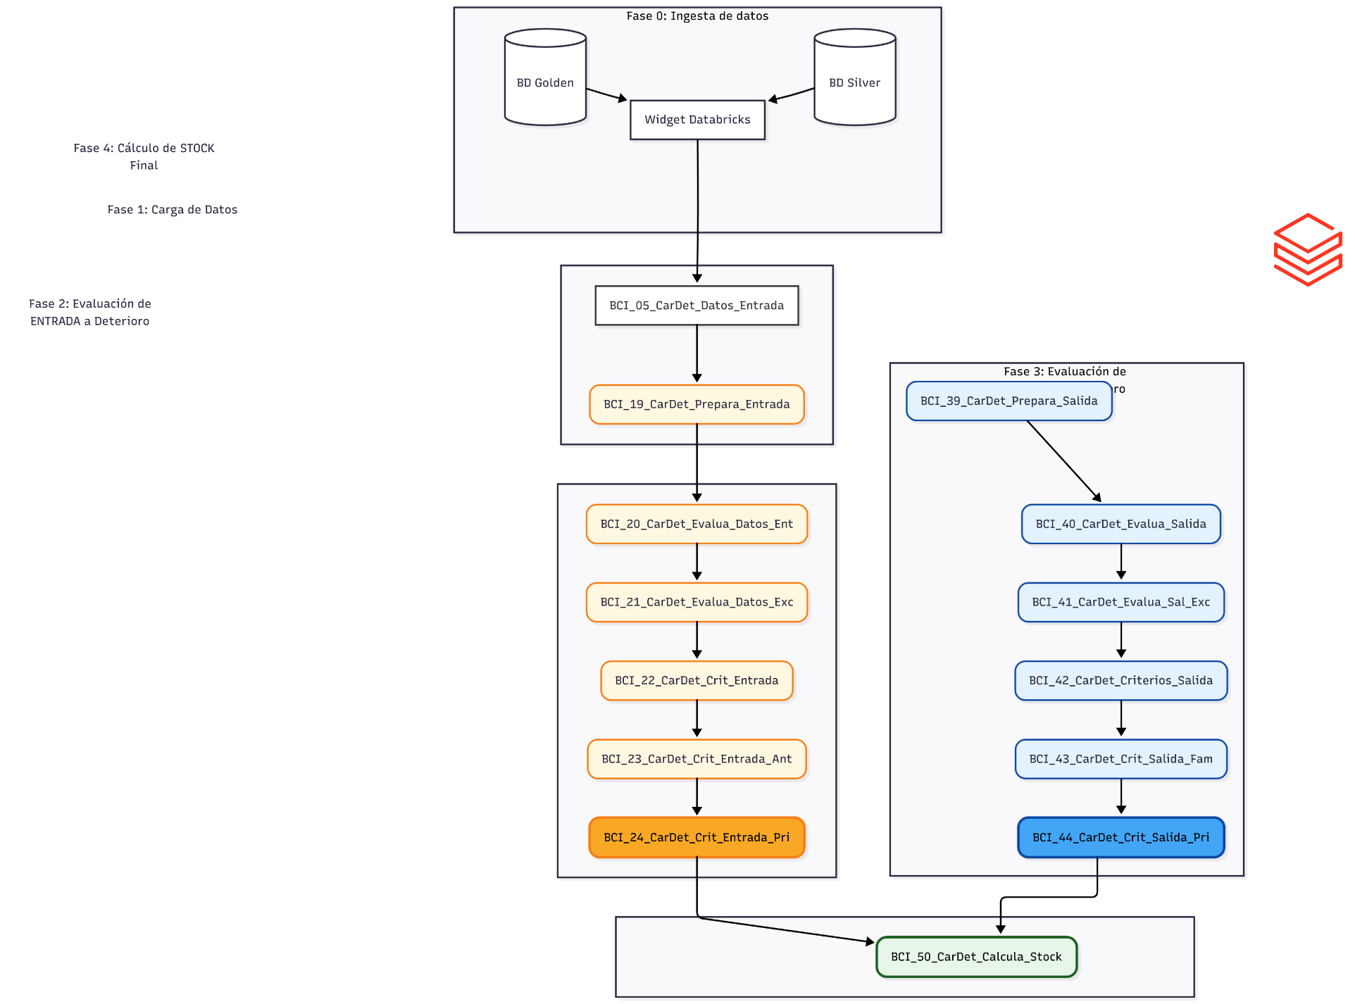

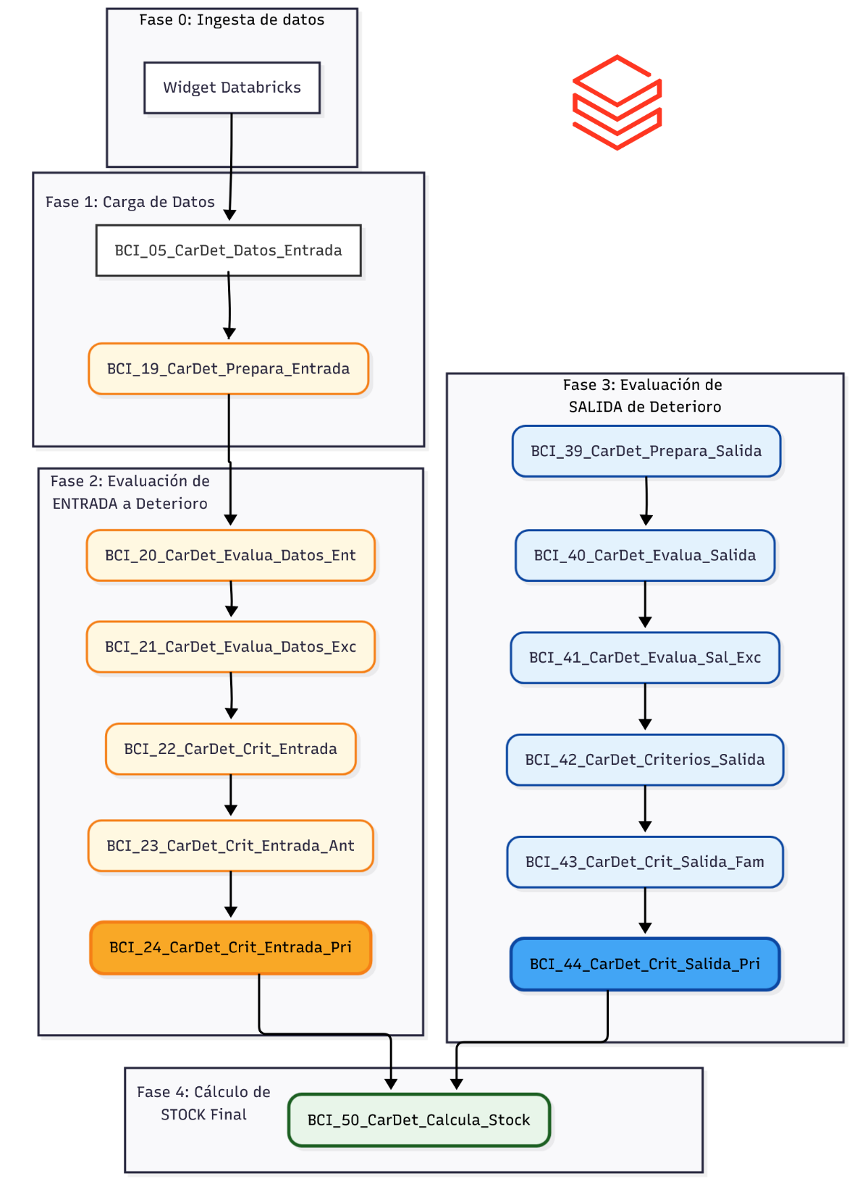

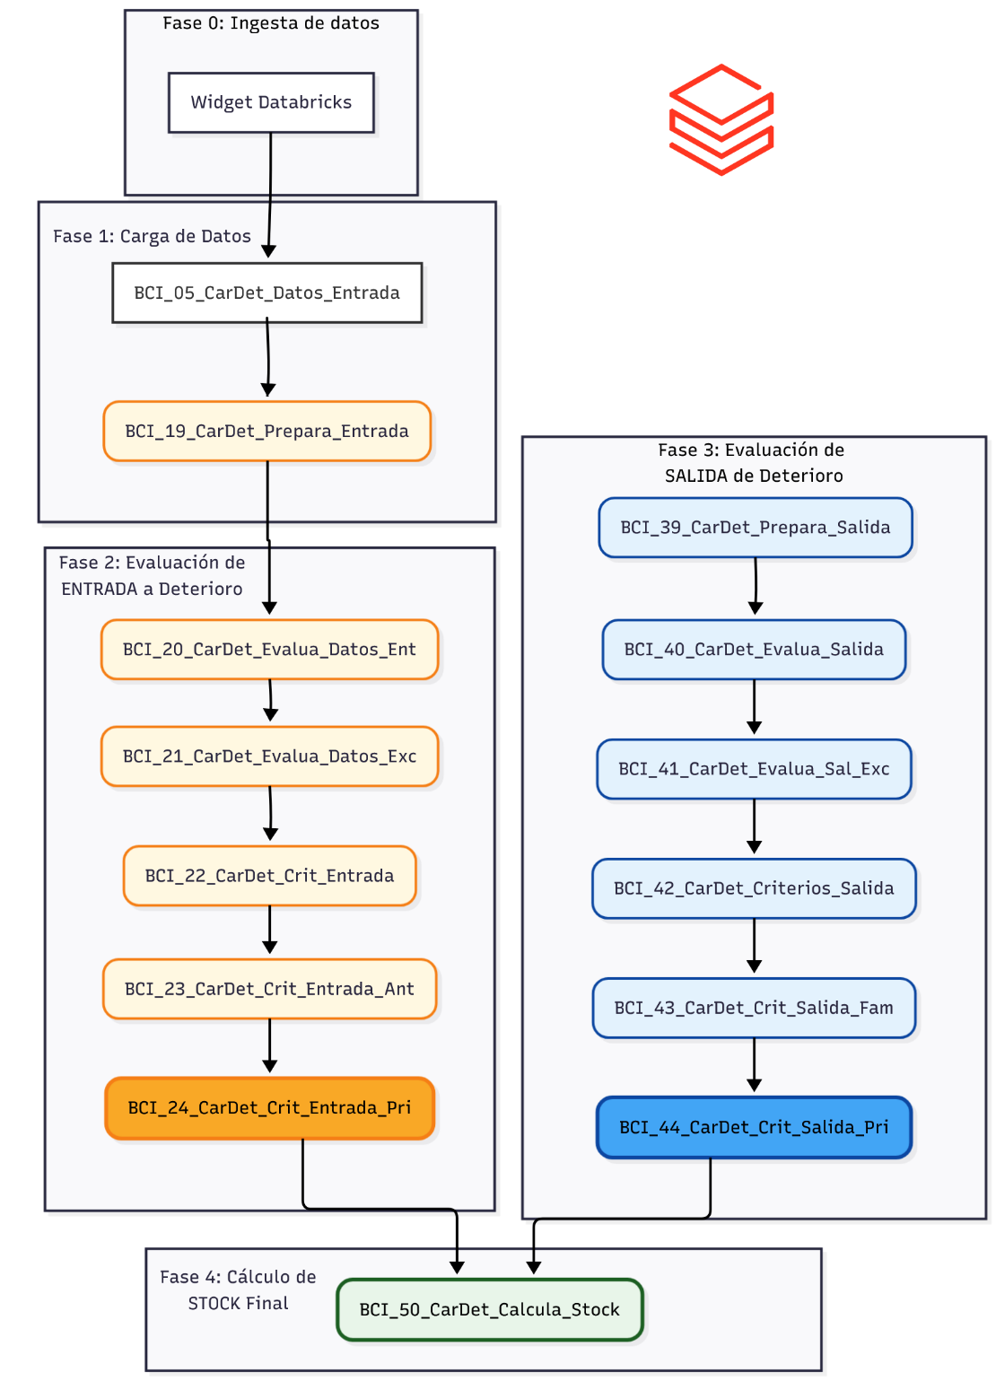

Modalidades de Ejecución (Cierre vs. Pre-Cierre)
El proceso cuenta con un parámetro de control llamado “tipo_proceso” que define la estrategia de lectura de datos externos:
- Cierre (C): Ejecución oficial. El sistema aplica una validación estricta buscando los archivos de fuentes externas (LIR, Filiales) correspondientes exactamente al último día calendario del mes.
- Pre-Cierre (PC): Ejecución preliminar. El sistema aplica una búsqueda flexible, recuperando el archivo más reciente disponible en el Data Lake hasta la fecha de proceso, asegurando la continuidad de la ejecución incluso si los archivos de fin de mes aún no han sido generados.
Ambos resultados se almacenan en las mismas tablas de salida, diferenciados por el campo tipo_proceso, permitiendo la convivencia de datos preliminares y oficiales.

REGLAS DE NEGOCIO SEGMENTO INDIVIDUAL
    - CRITERIOS DE ENTRADA A DETERIORO INDIVIDUAL

Descripción | Código | Criterio
Cliente Individual Deteriorado | E01 | 1
Cliente con Morosidad | E04 | 7 y 8
Cliente con Renegociado | E05 | 9
Cliente Reestructuración Forzosa | E06 | 10
Cliente LIR | E07 | 11
Cliente Deteriorado SSFF | E08 | 12
Cliente Deteriororado Factoring | E09 | 13
Códigos de Evaluación de Entrada
(BCI_20_CarDet_Evalua_Datos_Ent)

Descripción | Código
Excepción Saldo Cero (Especiales) | N01
Excepción CAE | N02
Excepciones
(BCI_21_CarDet_Evalua_Datos_Exc)

9.2.1.1 Criterio N°1 “Clientes con calificación de riesgo considerada en deterioro”
primer paso para identificar y etiquetar a todas las operaciones que cumplen con el Criterio 1 (Individual Deteriorado), permitiendo que los siguientes notebooks en el flujo las procesen y prioricen.

Regla de Negocio: Si la calificación BCI del cliente es 9, 10, 11, 12, 13, 14, 15 o 16, el cliente entra a cartera deteriorada.

Preparación:
El notebook BCI_19_CarDet_Prepara_Entrada.ipynb cruza la operación con:
  - “tbl_cd_segmentacion_cliente” para obtener “cli_segmento_cliente”
  - “tbl_cd_cliente_consolidado” para obtener “cli_calificacion_bci”.

Evaluación:
El notebook BCI_20_CarDet_Evalua_Datos_Ent.ipynb asigna el cod_evaluacion = 'E01' donde:
  - cli_segmento_cliente = 'I'
  - “cli_calificacion_bci” está en el rango [9-16] (tp_param_cal).

Asignación:
El notebook BCI_22_CarDet_Crit_Entrada.ipynb asigna criterio_entrada = 1 a todas las operaciones con IND_E01 = 1 (que no sean excepción IND_N01=0 e IND_N02=0).
    - CRITERIOS DE SALIDA DE DETERIORO INDIVIDUAL

Criterio N° 2: “Cliente con Calificación de Riesgo de No Deterioro”
Regla de Negocio: Si el cliente tiene una calificación distinta al rango [9-16], todas sus operaciones salen de cartera deteriorada.

Preparación:
BCI_39_CarDet_Prepara_Salida.ipynb prepara “tbl_cd_ope_condicion_salida_deterioro” con los datos actuales del cliente (“cli_segmento_cliente” y “cli_calificacion_bci”).

Evaluación:
BCI_40_CarDet_Evalua_Salida.ipynb asigna:

- cod_evaluacion = 'S01' ( si cli_segmento_cliente = 'I' ).
- cod_evaluacion = 'S02' ( si cli_calificacion_bci NO está en el rango [9-16] ).

Asignación:
BCI_42_CarDet_Criterios_Salida.ipynb asigna criterio_salida = 2 a las operaciones donde IND_S01 = 1 e IND_S02 = 1, lo que significa que el cliente es individual y no tiene clasificación de deterioro ( no pertenece al rango del 9 al 16)
- S01: cliente individual
- S02: cliente NO tiene una calificación deteriorada

Criterio N° 3: Cliente Informado Sin Calificación de Riesgo (SD)

(Criterio 3 está cubierto por la lógica del Criterio 2, ya que 'SD' no está en el rango [9-16], por lo que S02 daría 1 y saldría por Criterio 2).

REGLAS DE NEGOCIO SEGMENTO GRUPAL
La evaluación para deterioro grupal aplica a todas las operaciones de clientes que no clasifican como Individuales. Un cliente ingresa a deterioro si alguna de sus operaciones cumple un criterio de entrada. Un cliente sale de deterioro solo si todas sus operaciones cumplen los criterios de salida (salvo excepciones).

    - CRITERIOS DE ENTRADA A DETERIORO GRUPAL
Criterio 7 y 8: Operaciones en Cartera Vencida (Mora)
Regla de Negocio: Cliente con una operación con 90 o más días de mora, o con saldo en cartera vencida mayor a 0, o cuya cuenta contable comience con '14'.

Evaluación:
BCI_20_CarDet_Evalua_Datos_Ent.ipynb asigna el cod_evaluacion = 'E04' a todas las operaciones que cumplan dias_mora >= 90 O saldo_cartera_venc > 0 O cuenta_contable LIKE '14%'.

Asignación:
BCI_22_CarDet_Crit_Entrada.ipynb recibe el flag IND_E04 = 1 y lo asigna:
    - criterio_entrada = 8 ( Si la tipo_operacion es 'HIP' o 'CAE' ).
    - criterio_entrada = 7 ( Para todos los demás casos ).

Regla de Negocio: La operación entra a cartera deteriorada si cumple AL MENOS UNA de las siguientes condiciones:
- Días de mora >= 90 días
- Saldo en cartera vencida > 0
- Cuenta contable comienza con "14"
- Fecha de cartera vencida >= fecha límite Y es mayor a la fecha CV del periodo anterior

Preparación: El notebook BCI_19_CarDet_Prepara_Entrada.ipynb obtiene de tbl_cd_ope_condicion_deterioro:
- dias_mora
- saldo_cartera_venc
- cuenta_contable
- fecha_cart_venc
- ope_fecha_cart_venc_pant

Evaluación: El notebook BCI_20_CarDet_Evalua_Datos_Ent.ipynb asigna cod_evaluacion = 'E04' donde:
- dias_mora >= tp_dias_mora_ent (90) O
- saldo_cartera_venc > tp_sal_cart_venc (0) O
- cuenta_contable LIKE tp_ccontable ('14') O
- (fecha_cart_venc >= tp_fec_cv Y fecha_cart_venc > ope_fecha_cart_venc_pant)

Asignación: El notebook BCI_22_CarDet_Crit_Entrada.ipynb asigna a operaciones con IND_E04 = 1 y segmento = 'G' (Grupal):
- criterio_entrada = 7 (operaciones generales)
- criterio_entrada = 8 (operaciones HIP o CAE)

Criterio 9: Operaciones Renegociadas
Regla de Negocio: Si la operación viene con indicador cod_oren 'S' (operación renegociada) y la cantidad de días de mora al día hábil anterior al curse de la operación es mayor o igual a 60 días, o 'C' (operaciones renegociadas provenientes de castigo), entonces entra a cartera deteriorada e irradia las demás operaciones.
Este criterio de deterioro se aplica sólo la primera vez que se detecta el crédito renegociado.

Preparación:
BCI_19_CarDet_Prepara_Entrada.ipynb calcula la variable max_dia_mora_ren. Esta suma la mora del cliente del mes anterior (max_dia_mor_pant) más los días de curse de la nueva operación renegociada (max_dias_curse_pact).

Evaluación:
BCI_20_CarDet_Evalua_Datos_Ent.ipynb asigna cod_evaluacion = 'E05' si:
    - cod_renegociado es 'S' o 'C'.
    - flag_existe_operacion_pant = 0 (es nueva).
    - max_dia_mora_ren >= 60.
    - tipo_cartera es 'CON' o 'COM'.
    - tipo_producto es 'ACT'.

Asignación:
BCI_22_CarDet_Crit_Entrada.ipynb asigna criterio_entrada = 9 a las operaciones con IND_E05 = 1.

Regla de Negocio: La operación renegociada entra a cartera deteriorada si cumple TODAS las siguientes condiciones:
- Código renegociado IN ('S', 'C')
- Fecha otorgamiento <= fecha proceso
- Fecha otorgamiento > fecha límite (6 meses atrás)
- Máximo día mora cliente >= 60 días
- Es operación nueva (no existe en periodo anterior)
- Tipo cartera IN ('CON', 'COM')
- Tipo producto = 'ACT'

Preparación: El notebook BCI_19_CarDet_Prepara_Entrada.ipynb obtiene:
- cod_renegociado
- fecha_otorgamiento
- max_dia_mora_ren (máximo día mora del cliente)
- flag_existe_operacion_pant
- tipo_cartera
- tipo_producto

Evaluación: El notebook BCI_20_CarDet_Evalua_Datos_Ent.ipynb asigna cod_evaluacion = 'E05' evaluando todas las condiciones anteriores.

Asignación: El notebook BCI_22_CarDet_Crit_Entrada.ipynb asigna criterio_entrada = 9 a operaciones grupales con IND_E05 = 1 (que no sean excepción).

Criterio 10: Curse Bajo Mora (Reestructuración Forzosa)
Regla de Negocio: Operación de venta nueva que fue cursada mientras el cliente tenía otra operación con mora menor o igual a 60 días, o que haya sido objeto de reestructuración forzosa.

Carga:
BCI_05_CarDet_Datos_Entrada.ipynb carga la lista de operaciones de "reestrucforzosa_cur" en la tabla tbl_cd_curses.

Preparación:
BCI_19_CarDet_Prepara_Entrada.ipynb cruza el D00 con tbl_cd_curses para marcar la operación con flag_existe_operacion_rfz = 1.

Evaluación:
BCI_20_CarDet_Evalua_Datos_Ent.ipynb asigna cod_evaluacion = 'E06' si flag_existe_operacion_rfz = 1.

Asignación:
BCI_22_CarDet_Crit_Entrada.ipynb asigna criterio_entrada = 10 a las operaciones con IND_E06 = 1.

Criterio 11: Cliente LIR (Ley de Insolvencia y Reemprendimiento)
Regla de Negocio: Cliente acogido a la Ley de Insolvencia y Re-emprendimiento (LIR) con fecha de información mayor a 12 meses atrás desde la fecha de proceso, Todas sus operaciones entran a deterioro.

Carga:
BCI_05_CarDet_Datos_Entrada.ipynb carga los datos de LIR (archivo fn) en la tabla tbl_cd_cliente_lir.

Preparación:
BCI_19_CarDet_Prepara_Entrada.ipynb cruza el D00 con tbl_cd_cliente_lir para obtener flag_existe_cliente_lir y cli_fecha_informada_lir.

Evaluación:
BCI_20_CarDet_Evalua_Datos_Ent.ipynb asigna cod_evaluacion = 'E07' si flag_existe_cliente_lir = 1 y la fecha de LIR es de los últimos 12 meses (cli_fecha_informada_lir > p_fec_12_meses_atras).

Asignación: BCI_22_CarDet_Crit_Entrada.ipynb asigna criterio_entrada = 11 a las operaciones con IND_E07 = 1.

Criterio 12 (SSFF) y 13 (Factoring)
Regla de Negocio: Cliente informado en las listas de deterioro de filiales (SSFF - Walmart, o Factoring).

Carga:
BCI_05_CarDet_Datos_Entrada.ipynb carga los datos de ssff_cardet y CARDET_FAC en tbl_cd_cliente_det_ssff y tbl_cd_cliente_det_fact.

Preparación:
BCI_19_CarDet_Prepara_Entrada.ipynb cruza el D00 para obtener flag_existe_cliente_ssff y flag_existe_cliente_fact.

Evaluación:
BCI_20_CarDet_Evalua_Datos_Ent.ipynb asigna cod_evaluacion = 'E08' si flag_existe_cliente_ssff = 1, y cod_evaluacion = 'E09' si flag_existe_cliente_fact = 1.

Asignación:
BCI_22_CarDet_Crit_Entrada.ipynb asigna:
  - criterio_entrada = 12 si IND_E08 = 1
  - criterio_entrada = 13 si IND_E09 = 1.

Criterio N°12 "Clientes deteriorados en SSFF"
Regla de Negocio: Si el cliente está deteriorado en SSFF (filial) Y la operación NO es tipo HIP ni CAE, entra a cartera deteriorada.

Preparación: El notebook BCI_19_CarDet_Prepara_Entrada.ipynb cruza con tbl_cd_cliente_det_ssff y crea flag_existe_cliente_ssff.

Evaluación: El notebook BCI_20_CarDet_Evalua_Datos_Ent.ipynb asigna cod_evaluacion = 'E08' donde:
  - flag_existe_cliente_ssff = 1 Y
  - SUBSTRING (tipo_operacion,1,3) NOT IN ('HIP','CAE')

Asignación: El notebook BCI_22_CarDet_Crit_Entrada.ipynb asigna criterio_entrada = 12 a operaciones grupales con IND_E08 = 1.

Criterio N°13 "Clientes deteriorados en Factoring"
Regla de Negocio: Si el cliente está deteriorado en Factoring (filial) y la operación NO es tipo HIP ni CAE, entra a cartera deteriorada.

Preparación: El notebook BCI_19_CarDet_Prepara_Entrada.ipynb cruza con tbl_cd_cliente_det_fact y crea flag_existe_cliente_fact.

Evaluación: El notebook BCI_20_CarDet_Evalua_Datos_Ent.ipynb asigna cod_evaluacion = 'E09' donde:
- flag_existe_cliente_fact = 1 Y
- SUBSTRING(tipo_operacion,1,3) NOT IN ('HIP','CAE')
Asignación: El notebook BCI_22_CarDet_Crit_Entrada.ipynb asigna criterio_entrada = 13 a operaciones grupales con IND_E09 = 1.7

    - CRITERIOS DE SALIDA DE DETERIORO GRUPAL
Criterios de Salida de Deterioro Grupal (Matriz de Familia)

Un cliente del segmento Grupal sale de deterioro solo si cumple con un "checklist" de condiciones de sanidad. Este checklist es dinámico y depende de la "Familia" a la que pertenece cada operación (por ejemplo, 'CAE', 'Contingente', 'Pago Estructurado', etc.).
Una operación sale de deterioro si no tiene excepciones y cumple con todas las reglas requeridas por su familia.
Proceso de Evaluación (Resumen de Negocio)
El flujo de los notebooks implementa esta lógica en tres etapas principales:
- Evaluación de Condiciones: Primero, el proceso revisa todas las operaciones deterioradas y genera un "check" (verdadero o falso) para cada condición de salida.
- Asignación de Familia: Luego, clasifica cada operación en su "Familia" (ej: 'CAE', 'TCR_Act', 'Pago_Estructurado').
- Cruce con Matriz: Finalmente, el sistema consulta una "Matriz de Reglas" (almacenada en la tabla tbl_cierreriesgo_parametro) para ver qué condiciones son obligatorias para esa familia.
Si la operación cumple con todos los "checks" obligatorios de su familia, se aprueba su salida del deterioro.
Condiciones Requeridas por la Matriz (El "Checklist")
Las principales condiciones que se evalúan para aprobar la salida son:
- Sin Mora BCI: La mora máxima del cliente en BCI debe ser de 30 días o menos.
- Sin Mora SBIF: El cliente no debe tener deudas morosas vigentes en el Sistema Financiero.
- Sin Refinanciamiento Reciente: El cliente no debe haber renegociado operaciones ni haber tenido "curses bajo mora" en el mes actual.
- Amortización de Capital: El cliente debe haber pagado al menos una parte del capital de la deuda desde que entró en deterioro.
- Pagos Consecutivos (para CAE/Pago Estructurado): La operación debe tener al menos 4 pagos mensuales consecutivos sin mora.
- Pagos Parciales (para Pago Parcial): La operación debe tener al menos 2 pagos parciales realizados.
- Antigüedad en Deterioro: La operación debe haber permanecido al menos 4 meses en deterioro.
- Validación LIR: El cliente no debe ser un LIR (Ley de Insolvencia) reciente (con menos de 12 meses de antigüedad).

Descripción:

La evaluación de salida se realiza a todos los clientes con operaciones grupales que se encuentren en deterioro, analizando si cumplen condiciones de salida.

En general un cliente sale de deterioro, si TODAS sus operaciones cumplen con las condiciones de salida. Con esto, todas las operaciones del cliente salen de deterioro.

Para la salida grupal se definen 7 criterios de salida los que son:
- Estado de morosidad del cliente
- Sin nuevos Refinanciamientos
- Pagos con amortización de Capital
- Pagos parciales de deuda
- Pago de cuatro cuotas consecutivas
- Sin Deuda en el Sistema Financiero
- Haber permanecido a lo menos 4 meses en deterioro.
Sin embargo, hay que destacar que un cliente con LIR no puede salir de cartera deteriorada, aunque sus operaciones cumplan las condiciones de salida.

Además, una operación puede salir de cartera deteriorada si cumple algunos de los tres criterios de excepciones, para estos casos, las operaciones salen sin importar si el cliente cumple todas las condiciones de salida.

Los criterios descritos anteriormente no determinan por si solo si la operación sale o no, es por esto que la agrupación de estos criterios determina si la operación sale de cartera deteriorada. Para ello existe una tabla en la cual se definen las agrupaciones:

Familiade Operación | Mora Cliente  (Cr. 60) | Mora SBIF  (Cr. 62) | Sin Refinanc.  (Cr. 64) | Pago Capital  (Cr. 65) | Antigüedad  (Cr. 66) | Bloqueo LIR  (Cr. 67) | Pagos Consec.  (Cr. 61) | Pagos Parciales  (Cr. 63) | Criterio Salida (Final)
CAE | Sí | Sí | Sí | No | Sí | Sí | Sí | No | 35
Contingente | Sí | Sí | Sí | No | No | Sí | No | No | 34
LC_Act | Sí | Sí | Sí | No | No | Sí | No | No | 37
Pago_Estructurado | Sí | Sí | Sí | Sí | Sí | Sí | Sí | No | 39
Pago_Parcial | Sí | Sí | Sí | Sí | Sí | Sí | No | Sí | 38
TCR_Act | Sí | Sí | Sí | No | Sí | Sí | No | No | 36

Leyenda:
- Sí: Condición obligatoria para que la operación salga de deterioro.
- No: Condición no requerida para esta familia.

Criterios de Salida de deterioro Individual

Descripción | N° Criterio
Cliente no tiene calificación de deterioro | 2

Descripción | N° Criterio
Salida por Intersegmento | 26
Saldo IFRS total es igual a 0 | 27
Operaciones no informada en mes actual | 30
Operaciones no informadas por SSFF | 40
Operaciones no informadas por Factoring | 41
Criterios de Salida de deterioro Grupal

Criterios de Salida por “Familia”
Familia | N° Criterio
Operaciones con mora menor o igual a | 60
Pagos consecutivos mayor o igual a | 61
Sin mora SBIF | 62
Operaciones con pagos parciales | 63
Operaciones sin refinanciamiento | 64
Operaciones con amortización de capital | 65
Mínimo de meses en deterioro | 66
Clientes no LIR | 67

Descripción | Código | Criterio
Es Cliente Individual | S01 | 26
Cliente sin Calificación Deterioro (9-16) | S02
Operación con Saldo IFRS Cero | S03 | 27
Cliente Sin Mora SBIF | S04 | 62
Cliente No Deteriorado SSFF | S05 | 40
Cliente No Deteriorado Factoring | S06 | 41
Cliente No es LIR | S07 | 67
Cliente Sin Mora BCI | S08 | 60
Pagos Consecutivos | S09 | 61
Pagos Parciales | S10 | 63
Sin Refinanciamiento Reciente | S11 | 64
Amortización de Capital | S12 | 65
Mínimo Meses en Deterioro | S13 | 66
Operación No Informada Hoy | S14 | 30
Cliente LIR Antiguo | S15 | 67
Códigos de Evaluación de Salida
BCI_40_CarDet_Evalua_Salida)

Excepciones
(BCI_41_CarDet_Evalua_Sal_Exc)

Descripción | Código
Excepción Saldo Cero (Especiales) | N01
Excepción Salida Saldo Cero (LIR) | N02
Excepción Salida Saldo Cero (Individual) | N03
Excepción Salida Saldo Cero (Filial) | N04
Excepción Salida (Intersegmento) | N05

2.3.2 Criterios de Salida de Deterioro Grupal
Un cliente grupal sale de deterioro si todas sus operaciones cumplen las reglas, o si la operación cumple una regla de excepción.
Criterios de Excepción (Salida Individual de la Operación)
- Criterio 26: Salida por Intersegmento
Regla de Negocio: Se aplica a cliente con operaciones grupales irradiadas, el cual NO tenía cartera grupal deteriorada, pero SI sus operaciones en cartera Individual , por lo que se irradiaron sus operaciones en cartera grupal. Este criterio de salida se cumple cuando las operaciones en cartera individual del cliente ya NO están deterioradas, sus operaciones en cartera grupal tampoco lo estarán.

Permite salir de deterioro a operaciones grupales que fueron arrastradas (irradiadas) por una mala calificación individual, una vez que dicha calificación individual mejora

Evaluación :
BCI_40_CarDet_Evalua_Salida.ipynb evalúa si las operaciones:
    - IND_S01 (Es Individual): Viene de la evaluación S01 en el notebook BCI_40. Verifica que cli_segmento_cliente = 'I'.

    - IND_S02 (No está Deteriorado): Viene de la evaluación S02 en el notebook BCI_40. Verifica que la calificación de riesgo del cliente esté fuera del rango de deterioro (no es 9-16).

Asignación:
BCI_42_CarDet_Criterios_Salida.ipynb asigna el criterio_salida = 61 a las operaciones que cumplieron la evaluación IND_S09.

Uso :
Finalmente, BCI_43_CarDet_Crit_Salida_Fam.ipynb revisa la "Matriz de Salida" y confirma que las operaciones de familia 'CAE' y 'Pago_Estructurado' requieren cumplir el Criterio 61 para poder salir del deterioro.

Criterio 27: Saldo IFRS Cero
Regla de Negocio: Si el saldo total IFRS de la operación es <= 0, sale de cartera deteriorada (siempre que no sea excepción).

Preparación: El notebook BCI_39_CarDet_Prepara_Salida.ipynb obtiene saldo_total_ifrs de operaciones deterioradas.

Evaluación (BCI_40):
Asigna cod_evaluacion = 'S03' si saldo_total_ifrs <= 0. (saldo_total_ifrs <= p_crit_det_sal_tot_ifrs)

Excepciones (BCI_41):
Evalúa excepciones (N01 a N04) que bloquean esta salida (ej: N01 para NOVA/COLMN, N02 si el cliente es LIR, N04 si es Filial).

Asignación (BCI_42_...):
Asigna criterio_salida = 27 si IND_S03 = 1 y no cumple ninguna excepción (todos los IND_N son 0).

Criterio 30: Operación No Informada
Regla de Negocio: Si la operación estaba deteriorada en el periodo anterior pero NO existe en el D00 del periodo actual, sale de cartera deteriorada.

Preparación (BCI_39):
Compara operaciones entre periodo actual y anterior, creando indicadores de existencia.

Evaluación(BCI_40):
Asigna cod_evaluacion = 'S14' donde la operación deteriorada del periodo anterior no existe en periodo actual.

Asignación (BCI_42):
Asigna criterio_salida = 30 si IND_S14 = 1.

Criterio 40 (Salida SSFF) y 41 (Salida Factoring)
Regla de Negocio: Si el cliente entró por deterioro de Filial (Criterio 12 o 13), sale si ya no es informado como deteriorado por esa filial.

Evaluación (BCI_40):
Asigna cod_evaluacion = 'S05' si flag_existe_cliente_ssff = 0 (no está en SSFF). Asigna S06 si flag_existe_cliente_fact = 0 (no está en Factoring).

Asignación (BCI_42): Asigna:
  - criterio_salida = 40 si IND_S05 = 1.
  - criterio_salida = 41 si IND_S06 = 1.

Priorización (BCI_43):
Este notebook valida que, si una operación entró por Filial, debe salir por la misma.

Criterio N°40 "Cliente no deteriorado en SSFF"
Regla de Negocio: Si el cliente NO está en la tabla de deterioro SSFF, la operación sale de cartera deteriorada.

Preparación(BCI_39):
Cruza con tbl_cd_cliente_det_ssff y crea flag_existe_cliente_ssff.

Evaluación(BCI_40):
Asigna cod_evaluacion = 'S05' donde:
- flag_existe_cliente_ssff = 0

Asignación(BCI_42):
Asigna criterio_salida = 40 donde IND_S05 = 1.

Criterio N°41 "Cliente no deteriorado en Factoring"
Regla de Negocio: Si el cliente NO está en la tabla de deterioro Factoring, la operación sale de cartera deteriorada.

Preparación (BCI_39):
Cruza con tbl_cd_cliente_det_fact y crea flag_existe_cliente_fact.

Evaluación (BCI_40):
Asigna cod_evaluacion = 'S06' donde:
flag_existe_cliente_fact = 0

Asignación (BCI_42):
Asigna criterio_salida = 41 donde IND_S06 = 1.

Criterios de Salida por Familia (Lógica de Matriz)
Si una operación no sale por Excepción, debe cumplir todas las reglas de su "Familia" (ej: CAE, Contingente, Pago_Estructurado). El notebook BCI_40 evalúa las condiciones y el BCI_42 las traduce a criterios de salida numéricos.

- Regla 1: Estado de Morosidad (Criterio 60)
Permite salir a operaciones cuando la mora del cliente ha disminuido por debajo del umbral.
Regla de Negocio: Si el máximo día de mora pactada del cliente es <= parámetro (generalmente 30 días), la operación sale.

Preparación (BCI_39):
Calcula max_dia_mora_pact para cada cliente.

Evaluación (BCI_40):
Asigna cod_evaluacion = 'S08' donde:
  - max_dia_mora_pact <= p1_diasmora

Asignación (BCI_42):
Asigna criterio_salida = 60 donde IND_S08 = 1.

- Regla 2: Sin Nuevos Refinanciamientos (Criterio 64)
Regla de Negocio: El cliente no tiene operaciones renegociadas (S o C) ni curse bajo mora (rfz) en el mes actual.

  - Evaluación:
BCI_40_CarDet_Evalua_Salida.ipynb evalúa cod_evaluacion = 'S11' si flag_ope_ren_pact = 0 (no renegoció este mes) Y flag_existe_operacion_rfz = 0 (no es reestructuración forzosa).

- Regla 3: Pago con Amortización de Capital (Criterio 65)
Regla de Negocio: Al menos un pago ha incluido amortización de capital desde que la operación entró en deterioro.

  - Evaluación:
BCI_40_CarDet_Evalua_Salida.ipynb evalúa cod_evaluacion = 'S12' si ope_pag_capital_ifrs_ini_cd > 0 (el saldo capital actual es menor al saldo capital al entrar a deterioro).

- Regla 4: Pagos Parciales (Criterio 63)
Regla de Negocio: Si la operación es de pagos parciales (ej: trimestral), debe haber realizado al menos 2 pagos ({p_cant_min_pag}).

  - Evaluación:
BCI_40_CarDet_Evalua_Salida.ipynb evalúa cod_evaluacion = 'S10' si ope_pag_parciales_ini_cd >= 2 (la diferencia de cuotas pagadas desde que entró a deterioro es menor o igual a 2).

- Regla 5: Pagos Consecutivos (Criterio 61)
Regla de Negocio: Si la operación es de pago mensual, debe tener al menos 4 pagos consecutivos ({p_pagcons}).

  - Cálculo (BCI_39_CarDet_Prepara_Salida.ipynb):
Se calcula cuántos pagos consecutivos lleva una operación en la variable cont_pag_cons.
Compara las cuotas pendientes del mes anterior (num_cuotas_pend_pant) con las del mes actual (num_cuotas_pend_pact) y las suma al contador anterior (cont_pag_cons_pant), siempre y cuando la operación no tenga mora.
  - Evaluación (BCI_40_CarDet_Evalua_Salida.ipynb):
Se evalúa cod_evaluacion = 'S09' si cont_pag_cons >= 4.<

- Regla 6: Sin Deuda Sistema Financiero (Criterio 62)
Regla de Negocio: El cliente no debe tener deudas impagas en el sistema financiero (SBIF) (Mora es menor o igual a 0).

  - Evaluación:
BCI_40_CarDet_Evalua_Salida.ipynb evalúa cod_evaluacion = 'S04' si cli_mora_sbif_f <= 0.

- Regla 7: Meses en Cartera Deteriorada (Criterio 66)
Regla de Negocio: La operación debe haber permanecido al menos 4 meses ({p_cantminmes}) en deterioro.

  - Evaluación:
BCI_40_CarDet_Evalua_Salida.ipynb evalúa cod_evaluacion = 'S13' si ope_num_meses_en_cd >= 4.

- Regla 8: Bloqueo LIR (Criterio 67)
Regla de Negocio: Un cliente LIR no puede salir de deterioro... a menos que hayan pasado 12 meses desde que fue informado.
Evaluación:
BCI_40_CarDet_Evalua_Salida.ipynb evalúa:
    - cod_evaluacion = 'S07': Si flag_existe_cliente_lir = 0 (No es LIR).
    - cod_evaluacion = 'S15': Si cli_fecha_informada_lir <= {p_fec_12_meses_atras} (Es LIR, pero tiene más de 12 meses).
Asignación:
    - BCI_42_CarDet_Criterios_Salida.ipynb asigna criterio_salida = 67 si el cliente no es LIR (IND_S07=1) o si es un LIR antiguo (IND_S07=0 y IND_S15=1). Esta regla es obligatoria en la matriz de familia, bloqueando la salida si es un LIR reciente.

